Руководителям
образовательных учреждений

Информационно-аналитическая справка
«Об итогах VI районной научно-практической конференции НОУ»

На основании приказа отдела образования № 134 от 22.03.2012г., в соответствии с Положением о научном обществе учащихся, Положением о районной научно-практической конференции научного общества учащихся, 28 апреля 2012 года была проведена VI районная научно-практическая конференция НОУ.
Из 73 творческих работ, заявленных на участие в VI НПК НОУ, были сняты с защиты 2 работы. Таким образом, на восьми кафедрах VI районной НПК НОУ была представлена 71 творческая работа учащихся общеобразовательных школ района и воспитанников Центра развития творчества детей и юношества п. Чегдомын.
В VI научно-практической конференции районного НОУ приняли участие 99 обучающихся (в 2011 г. – 98) и 59 педагогов (в 2011 г. – 58) из 13 образовательных учреждений района.
Таблица №1
Учебный год | Число ОУ | Количество творческих работ, представленных на НПК НОУ | Число школьников-участников НПК НОУ | Число  педагогов – научных руководителей участников НПК НОУ
2008-2009 | 12 | 49 | 66 | 47
2009-2010 | 14 | 59 | 93 | 52
2010-2011 | 13 | 66 | 98 | 58
2011-2012 | 13 | 71 | 99 +  коллектив объединения ДПИ «Пчелка» ЦРТДиЮ | 59
Динамика | 0 | +5 | +1 | +1

Рисунок № 1
Динамика участия ОУ, школьников и педагогов в научно-практических конференциях НОУ
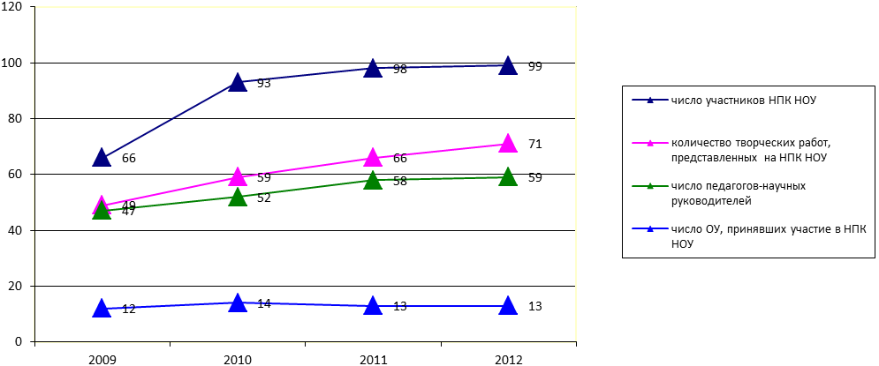

Таким образом, наблюдается увеличение численности участников НПК НОУ, педагогов – научных руководителей членов НОУ, количества творческих работ, представляемых на районную НПК НОУ.
- Участие ОУ в НПК НОУ.
Как было отмечено выше, в VI НПК НОУ приняли участие 13 образовательных учреждений района.
Это основные и средние общеобразовательные школы №№ 2,4,5,6,10 п.Чегдомын, №11 п.Новый Ургал, №17 п. Тырма, №18 п.Солони, №19 п.Алонка, №20 п.Сулук, №21 п.Герби, №22 п.Этыркэн, Центра развития творчества детей и юношества п.Чегдомын.
Не приняли участие в VI НПК НОУ учащиеся средних школ №14 п.Чекунда, №9 п.Софийск, основных школ №12 п.Согда, №15 п.Зимовье, №16 п.Аланап.
Удаленность этих школ не может являться уважительной причиной отказа от участия учеников и педагогических работников перечисленных общеобразовательных учреждений в районной научно-практической конференции научного общества учащихся, поскольку отдаленным школам была предоставлена возможность заочного участия в этом мероприятии (как это сделала МКОУ СОШ №22 п.Этыркэн).
Таблица №2
Анализ участия ОУ в научно-практических конференциях районного НОУ
ОУ | Представлено творческих работ |  |  |  | Представлено участников |  |  |  | Количество педагогов – научных руководителей участников НПК НОУ
 | 2010г | 2011г | 2012г | Динамика | 2010г | 2011г | 2012г | Динамика | 2010г | 2011г | 2012г | Динамика
ЦРТДиЮ | 3 | 6 | 5¹ | -1 | 3 | 8 | 6 + коллектив ДПИ «Пчелка» | -2 | 3 | 6 | 5 | -1
СОШ №2 | 6 | 4 | 3 | -1 | 7 | 5 | 3 | -2 | 4 | 3 | 2 | -1
СОШ №4 | 11 | 11 | 10 | -1 | 24 | 22 | 16 | -6 | 10 | 10 | 9 | -1
ООШ №5 | 2 | 2 | 2 | 0 | 3 | 2 | 3 | -1 | 2 | 2 | 2 | 0
СОШ №6 | 8 | 11 | 11 | 0 | 12 | 17 | 15 | -2 | 8 | 11 | 10 | -1
СОШ №10 | 5 | 4 | 5¹ | 0 | 5 + кл. | 8 | 14 | +6 | 5 | 4 | 4 | 0
СОШ №11 | 7 | 6 | 8 | +2 | 12 | 7 | 10 | +3 | 7 | 5 | 8 | +3
СОШ №17 | 1 | 2 | 3 | +1 | 2 | 3 | 7 | +4 | 1 | 1 | 2 | +1
ООШ №18 | 1 | 3 | 2 | -1 | 2 | 3 | 3 | 0 | 1 | 3 | 2 | -1
СОШ №19 | 2 | 2 | 1 | -1 | 6 | 4 | 1 | -3 | 2 | 2 | 1 | -1
СОШ №20 | 8 | 12 | 15 | +3 | 10 | 14 | 16 | +2 | 4 | 8 | 9 | +1
ООШ №21 | 2 | 2 | 6 | -4 | 3 | 3 | 7 | +4 | 2 | 2 | 4 | +2
СОШ №22 | 0 | 0 | 1 | +1 | 0 | 0 | 1 | +1 | 0 | 0 | 1 | +1
Итого | 59 | 66 | 71 | +5 | 93 | 98 | 99 + коллектив объединения ДПИ «Пчелка» ЦРТДиЮ | -8 | 52 | 58 | 59 | +1
Примечание: ¹ – одна работа выполнена педагогами и обучающимися МБОУ СОШ №10 и МБОУ ДОД «ЦРТДиЮ» совместно.
Анализируя количество участников и представленных на конференцию работ, можно сделать вывод о повышении активности школьных научных обществ в общеобразовательных школах №10 (+6), № 21 (+4), №20 (+3), №11 (+2), №17 (+1), №22 (+1).
Отрицательную динамику количества участников можно объяснить уменьшением числа коллективных и групповых работ, в создании которых принимало участие три и более обучающихся, например, в МКОУ СОШ №4.
Таблица №3

Результативность участия
образовательных учреждений в VI научно-практической конференции НОУ (2012г.)

ОУ | Всего работ | Результативность
ОУ | Всего работ | Количество творческих работ – победителей НПК |  | Количество творческих работ – призеров НПК
ОУ | Всего работ | число | % | число |  | %
СОШ №2 | 3 | 0 | 0 | 1 |  | 33
СОШ №4 | 10 | 2 | 20 | 4 |  | 40
ООШ №5 | 2 | 1 | 50 | 1 |  | 50
СОШ №6 | 11 | 5 | 45 | 0 |  | 0
СОШ №10 | 5¹ | 2 | 40 | 2 |  | 40
СОШ №11 | 8 | 3 | 38 | 0 |  | 0
СОШ №17 | 3 | 2 | 67 | 0 |  | 0
ООШ №18 | 2 | 0 | 0 | 1 |  | 50
СОШ №19 | 1 | 1 | 100 | 0 |  | 0
СОШ №20 | 15 | 8 | 53 | 4 |  | 27
ООШ №21 | 6 | 0 | 0 | 1 |  | 17
СОШ №22 | 1 | 0 | 0 | 0 |  | 0
ЦРТДиЮ | 5¹ | 2 | 40 |  | 3 | 60
Итого | 71 | 26 | 37 |  | 16 | 23
Примечание: 1 – одна работа выполнена педагогами и обучающимися СОШ №10 и ЦРТДиЮ совместно.

Рисунок №2
Число участников V (2011г.) и VI (2012г.) НПК НОУ
(по образовательным учреждениям)
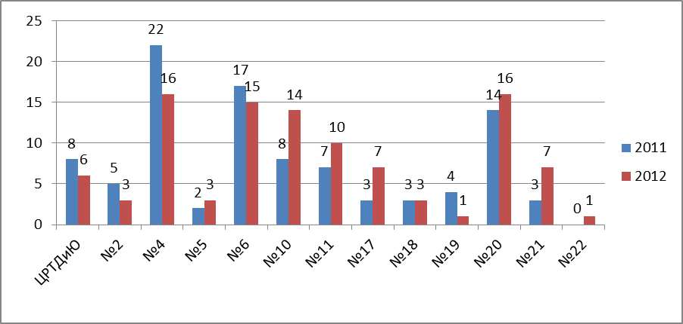
Наблюдается снижение количества участников районной НПК НОУ, представленных следующими ОУ:
- МБОУ ДОД «ЦРТДиЮ»;
- МКОУ СОШ №2;
- МКОУ СОШ №4;
- МБОУ СОШ №6;
- МКОУ СОЛШ №19.
Увеличилось число участников НПК НОУ – учащихся школ №№10,11,20,21. Впервые стали участвовать в районной научно-практической конференции учащиеся МКОУ СОШ №22 п.Этыркэн.
Рисунок №3
Количество творческих работ, представленных на НПК НОУ (по образовательным учреждениям)

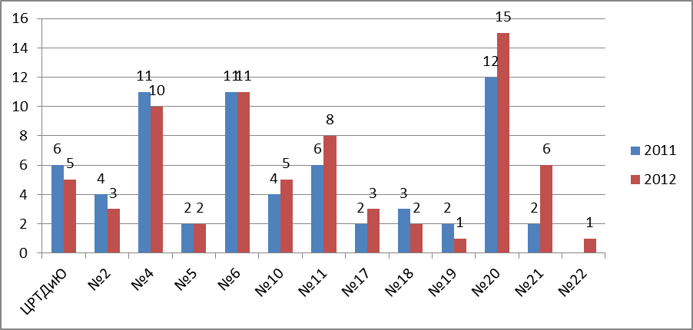
Самое большое количество творческих работ, допущенных экспертизой к участию в VI НПК НОУ, представили МБОУ СОШ №20 п.Сулук (15 работ), МБОУ СОШ №6 п.Чегдомын (11 работ), МКОУ СОШ №4 п.Чегдомын (10 работ).
Отмечается увеличение числа работ, представленных на VI НПК НОУ (по сравнению с 2011г.), школами №21 (2 – в 2011г., 6-в 2012г.), №11 (6 и 8), №10 (4 и 5), №17 (2 и 3).
В отдельных образовательных учреждениях либо не наблюдается положительной динамики количества творческих работ, представленных на районную НПК НОУ, либо отмечается его снижение. Это касается школ №№2,4,5,6,18,19, а также ЦРТДиЮ.

Рисунок №4

Результативность участия образовательных учреждений в VI НПК НОУ

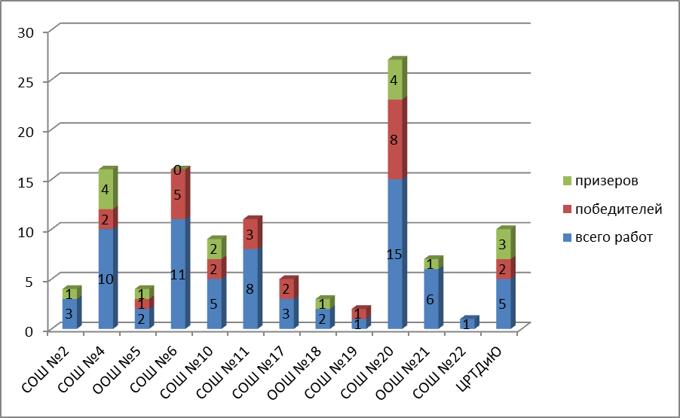
Наиболее качественные работы были представлены членами научного общества учащихся МБОУ СОШ №20 п.Сулук. Интересные темы, исследовательские подход к решению проблем, высокое качество оформления работ, эрудиция и культура речи, умение вступать в диалог, доказывать свою точку зрения выгодно отличали учащихся школы №20 п.Сулук - участников НПК НОУ. Неслучайно из 15 их работ, заявленных на конференцию, 12 стали лучшими.
Рисунок №5
Число педагогов – научных руководителей участников VI НПК НОУ
(по образовательным учреждениям)
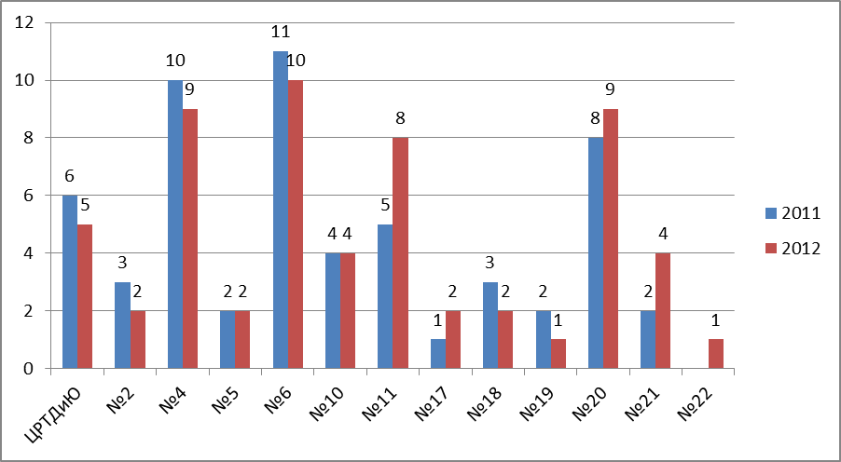

В работе VI районной НПК НОУ в качестве научных руководителей приняли участие 59 педагогических работников. Это учителя начальных классов, учителя-предметники, педагоги дополнительного образования.
Отмечается снижение числа педагогов школ №№ 2,4,6,18,19, ЦРТДиЮ, воспитанники которых приняли участие в VI районной НПК НОУ, хотя количество научных руководителей участников НПК НОУ в целом увеличилось за счет педагогических работников школ №№11,17,20,22.
2. Работа кафедр VI НПК НОУ.
На VI научно-практической конференции работало восемь кафедр. Это:
- кафедра «Юный исследователь»;
- кафедра лингвистики;
- физико-математическая кафедра;
- кафедра общественных и социальных наук;
- естественнонаучная кафедра;
- кафедра физической культуры и спорта;
- кафедра технологии;
- искусствоведческая кафедра.
Таблица №4
Число участников и количество творческих работ,
представленных на кафедрах V (2011г.) и VI (2012г.) НПК НОУ

№ | Название кафедры | Кол-во творческих работ |  | Динамика | Число участников |  | Динамика
№ | Название кафедры | 2011г. | 2012г. | Динамика | 2011г. | 2012г. | Динамика
1 | Юный исследователь | 10 | 13 | +3 | 17 | 16 | -1
2 | Естественно-научная | 12 | 12 | 0 | 21 | 17 | -4
3 | Общественных и социальных наук | 11 | 13 | +2 | 20 | 19 | -7
4 | Лингвистики | 15 | 7 | -8 | 23 | 11 | -12
5 | Физико-математическая | 7 | 8 | +1 | 8 | 11 | +3
6 | Технологии | 4 | 10 | +6 | 4 | 26 + коллектив ДПИ «Пчелка» ЦРТДиЮ | +6
7 | Искусствоведческая | 4 | 4 | 0 | 5 | 4 | -1
8 | Физкультуры и спорта | 3 | 4 | +1 | 3 | 4 | +1
Итого |  | 66 | 71 | +5 | 101¹ | 108¹ | …

Примечание: 1 - Расхождение объясняется тем, что отдельные участники НПК НОУ принимали участие в работе нескольких кафедр.

Рисунок №6
Количество творческих работ, представленных на кафедрах V (2011г.) и VI (2012г.) НПК НОУ

Рисунок №7
Количество учащихся - участников кафедр V (2011г.) и VI (2012г.) НПК НОУ
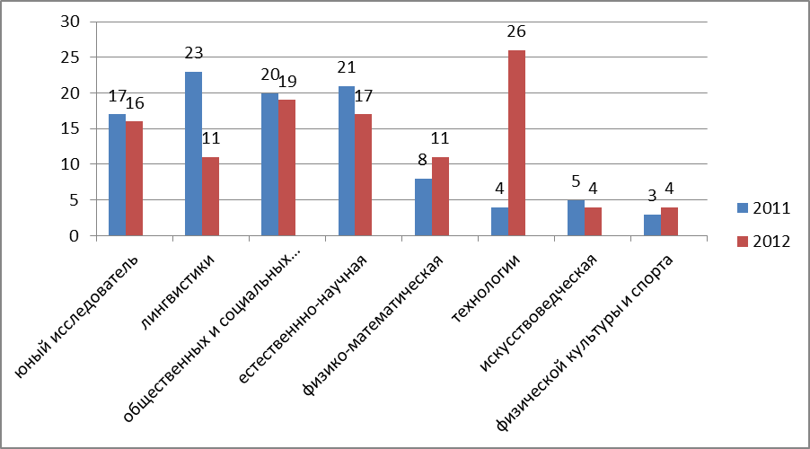

По сравнению с 2011г. количество творческих работ, представленных на кафедрах районной VI НПК НОУ, и самих участников НПК НОУ изменилось.
Если на кафедрах «Юный исследователь», общественных и социальных наук, физико-математической, физической культуры и спорта, и, особенно, кафедры технологии, наблюдается увеличение числа творческих работ, то на кафедре лингвистики произошло значительное уменьшение их количества.
Увеличилось, по сравнению с 2011г. число участников VI НПК НОУ, принявших участие в работе следующих кафедр: технологии (+22), физико-математической (+3), физической культуры и спорта (+1).
Уменьшилось количество учащихся, представивших свои работы на кафедрах «Юный исследователь» (-1), общественных и социальных наук (-1), естественнонаучной (-4), искусствоведческой (-1). Наиболее значительное уменьшение числа участников НПК НОУ произошло на кафедре лингвистики (-18).
Увеличение числа творческих работ и одновременное уменьшение численности их авторов объясняется снижением количества групповых работ, в создании которых принимали участие три и более учащихся (как в 2011г.). В основном, на VI НПК НОУ были представлены индивидуальные работы.
- Участие педагогов – научных руководителей в VI НПК НОУ (по образовательным учреждениям)
В работе VI НПК НОУ приняли участие воспитанники 54 учителя из 12 общеобразовательных школ района и 5 педагогов дополнительного образования (МБОУ ДОД «ЦРТДиЮ» п.Чегдомын).
Таблица №5

Участие педагогов в VI научно-практической конференции НОУ

Предмет | Образовательные учреждения |  |  |  |  |  |  |  |  |  |  |  |  | Итого
Предмет | СОШ №2 | СОШ №4 | ООШ 5 | СОШ №6 | СОШ №10 | СОШ №11 | СОШ №17 | ООШ №18 | СОШ №19 | СОШ №20 | ООШ №21 | СОШ №22 | ЦРТДиЮ | Итого
Русский язык и литература | - | - | - | Подшивалова Т.Б. (1) | - | - | 1.Кулыгина Е.Г. (1) | - | - | Иванова М.М. (1) | - | - | - | 3
Математика | - | Терентьева О.А. (1) | - | .Липченко Л.В. «2) | - | Кузнецова В.П. (1) | - | Дик Н.Н. (1) | - | Таганова О.И. (2) | - | - | - | 5
История и обществознание | Чистик О.Т. (2) | Улизко Г.Н. (2)  Шапрынская Л.П. (1) | Кучеренко Е.А. | Клепинина И.В. (1) | - | - | - | - | - | Судакова Л.И. (1) | - | - | - | 6
География | - | Кудрицкая Л.В (1)  Ларина Л.И. (1) |  | - | Андреева Т.Г. (1) | Лыкасова Л.В. | - | - | - | Величко О.А. (2) | Акжанова Л.А. (2) |  | - | 6
Биология | - | Морозова В.Н. (1) | - | - | Андреева Т.Г. (1) | - | - | - | Шевлякова О.Ю. (1) | Величко О.А. (2) | Акжанова Л.А. (2) | Яковлева Е.П. (1) | - | 6
Химия | - | - | - | - | Андреева Т.Г. (1) | - | - | - | Шевлякова О.Ю. (1) | - | Акжанова Л.А. (2) | Яковлева Е.П. (1) | - | 2
Физика | - | - | - | - | - | Островская Т.В. (1) | - | - | - | - | - |  | - | 1
Информатика | - | - | - | - | - | Касприк Е.А. (1) | - | - | - | - | - |  | - | 1
Технология | - | Пустынникова С.А. (1) | - | Бондаренко Е.Ю. (1)  Чернышев И.Н. (1) | - | Тоцкая З.Б. (1)  Антонова В.Ф. (1) | Курненко Г.И. (1) | - | - | Фролова Л.Г. (1) | Максимко В.В. (1) | - | - | 8
Музыка | - | - | - | Жалимова И.Д. (1) | - | - | - | - | - | - | - |  | - | 1
Черчение и ИЗО | - | - | - | Свириденко Л.Н. (1) | - | - | - | - | - | - | - | - | - | 1
Иностранный язык | Шмакова Е.С. (1) | - | - | Синюшкина Г.В. (1)  Флинтюк И.Г. (1) | - | - | - | - | - | Горошкова А.Л. (1) | Латушкина Н.С. |  | - | 5
Физическая культура | - | - | - | - | - | Нешатаева О.Я. (1) | - | - | - | Ражева И.К. (1) | - |  | - | 1
ОБЖ | - | - | - | - | - | - | - | - | - | - | - |  | - | 0
Психология | - | - | - | - | Кривченко Е.В. (1) | Кисарина В.Б. (1) | - | - | - | - | - |  | - | 2
Начальные классы | - | Рябычина И.В.  Мещанюк Е.Ю. | Лейченко Е.В. | Еремеева О.И. | Лештаева С.В. (2)  Макеева И.Г. (1) | - | - | Арсенвоа М.В. | - | Матонина О.Д. (5)  Добромильская В.Н. (1) | Парыгина С.И (2) | - | - | 10
Педагоги доп. образования | - | - | - | - | - | - | - | - | - | - | - | - | Андросюк Е.В. (1)  Лозовик В.М.,3 (1)  Зырянова М.В. (1)  Дмитриева И.Г.(1)  Патрина С.С. (1) | 5
Итого | 2 | 9 | 2 | 10 | 4 | 8 | 2 | 2 | 1 | 9 | 4 | 1 | 5 | 59

Рисунок №8
Число педагогов – научных руководителей участников VI НПК НОУ

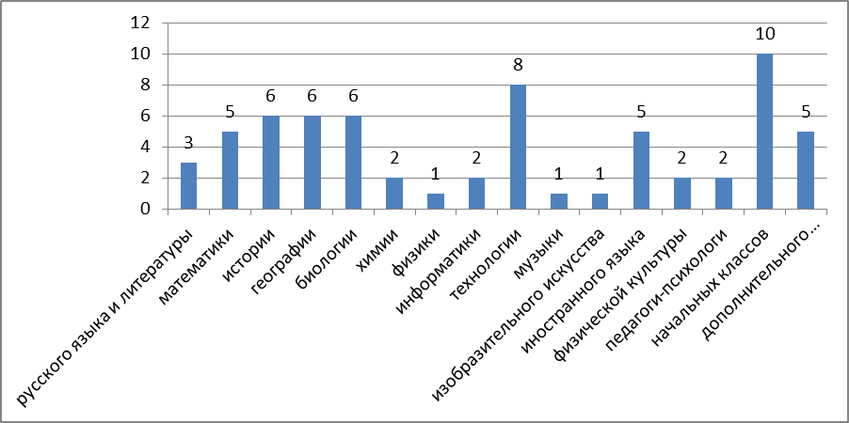
Рисунок №9
Число педагогов - научных руководителей участников V (2011г.) и VI (2011г.)
районных научно-практических конференций НОУ
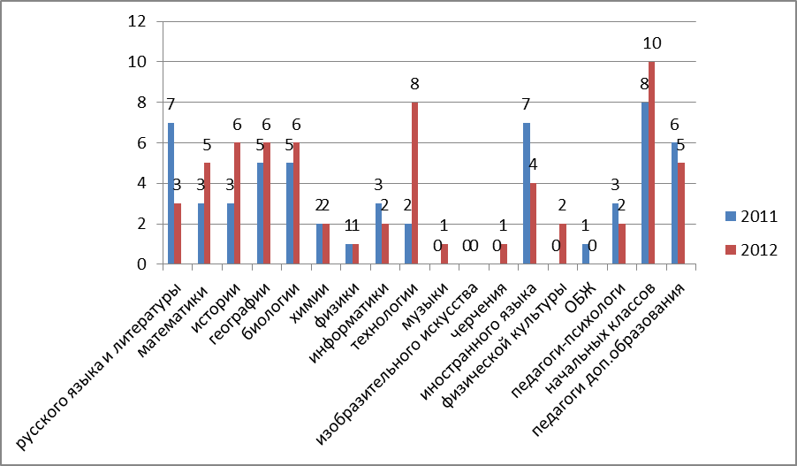
Анализ участия педагогов – научных руководителей участников VI районной НОПК НОУ свидетельствует об увеличении численности учителей начальных классов, математики, истории, географии, биологии, химии, технологии, занимающихся организацией учебно-исследовательской и проектной деятельности детей. Впервые в районной НПК НОУ приняли участие воспитанники учителей черчения, музыки.
Отмечается снижение активности учителей русского языка и литературы, информатики, педагогов дополнительного образования, педагогов-психологов в качестве научных руководителей учащихся, имеющих склонность к учебно-исследовательской, опытно-экспериментальной, проектной деятельности.
Продолжает оставаться низкой активность в этом направлении учителей изобразительного искусства, физики, педагогов-организаторов ОБЖ.
Отдельные педагоги являются руководителями нескольких творческих работ, представленных на различных кафедрах VI НПК НОУ. Это учителя Судакова Л.И. и Матонина О.Д. ( МБОУ СОШ №20 п.Сулук), Липченко Л.В. (МБОУ СОШ №6), Чистик О.Т. (МКОУ СОШ №2), Лештаева С.В. (МБОУ СОШ №10).
- Предметы, по которым были представлены творческие работы на V НПК НОУ.
На научно-практической конференции районного НОУ в 2012г. были представлены творческие работы по различным образовательным областям и предметам.
Таблица № 6
Предметы, по которым были представлены
творческие работы на VI НПК НОУ

№ | Предмет | Количество работ
№ | Предмет | 2010 | 2011 | 2012г. | Динамика
1 | Русский язык | 1 | 3+ 1(нач.шк.) | 1 + 2(нач.школа) | -2  +1
2 | Литература | 4 | 6 | 2  +1 (нач.школа) | -4  +1
3 | Иностранный язык | 5 | 6+  1(нач.шк.) | 4 | -3
4 | История | 3 | 3 | 1 | -2
5 | Обществознание | 0 | 1 | 3 | +2
6 | Право | 0 | 0 | 0 | 0
7 | Экономика | 0 | 1 | 1 | 0
8 | Психология | 3 + 1(нач.шк.) | 3 | 2 | -1
 | Краеведение | 8 | 9 | 7
9 | Социология | 0 | 2 | 0 | -2
10 | Окружающий мир (начальная школа) | 7 | 5 | 8 | +3
11 | География | 2 | 2 | 4 | +2
12 | Биология | 4 | 6 | 3 | -3
13 | Химия | 2 | 2 | 1 | -1
14 | Экология | 3 | 2 | 4 | +2
15 | Технология | 4 +1 (нач.шк.) | 3+ 1(нач.шк.) | 6  +2(нач.школа) | +3  +1
16 | Черчение | 0 | 0 | 1 | +1
17 | ИЗО и МХК | 5 | 3+ 1(нач.шк.) | 2+1 | -1  0
 |  |  |  | 1
18 | Математика | 1 | 4+ 1(нач.шк.) | 5 (в т.ч. алгебра) +  2 (нач.школа) | +1  +1
19 | Физика | 2 | 1 | 1 | 0
20 | Информатика | 1 | 2 | 2 | 0
21 | Физическая культура и спорт | 2 | 1 | 2 | 0
22 | Основы безопасности жизнедеятельности | 1 | 1 | 1 +  1 (нач.школа) | 0  +1
23 | Межпредметные | 3 | 2 | 1 | -1

Рисунок №10
Предметы, по которым были представлены
творческие работы на VI НПК НОУ
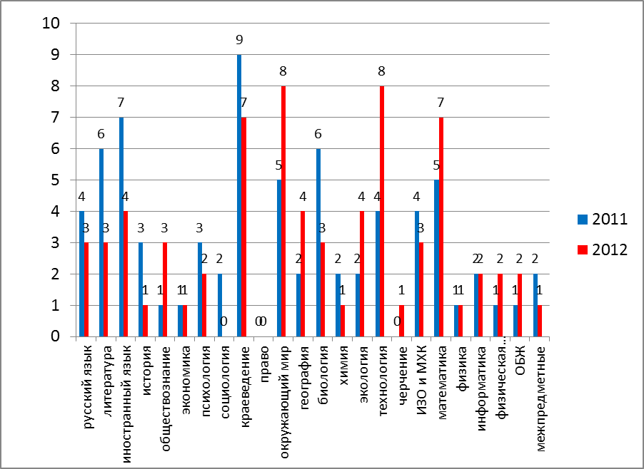
Таким образом, по сравнению с 2011г. увеличилось количество творческих работ, представленных участниками VI НПК НОУ, по следующим предметам:
- обществознание (+2);
- география (+2);
- экология (+2);
- математика (+2);
- физическая культура (+1);
- основы безопасности жизнедеятельности (+1);
- музыка (+1);
- окружающий мир (+3);
- технология (+4);
- черчение (+1)
Снижение количества творческих работ произошло по таким предметам, как русский язык и литература, иностранный язык, история, социология, краеведение, химия, биология, ИЗО и МХК.
- Выводы по оформлению, содержанию и защите творческих работ, представленных на VI НПК НОУ.
Члены оргкомитета и экспертных групп всех восьми кафедр VI районной научно-практической конференции НОУ отмечают увеличение числа работ исследовательского характера, разнообразие и актуальность тем, возросший уровень:
- оформления творческих работ и мультимедийных презентаций,
- коммуникативных умений и навыков участников конференции, проявленных ими при устной защите, а также своевременность предоставления на экспертизу работ, заявленных на участие в конференции.
Тем не менее, необходимо отметить следующие негативные факты:
- пакеты документов участников конференции (заявка на участие в VI НПК НОУ, творческая работа, рецензия научного руководителя, диск) были предоставлены в оргкомитет несвоевременно и не в полном виде (школы №№2,4,6,11);
- работы отдельных участников НПК НОУ:
- неактуальны по тематике;
- имеют реферативную направленность;
- оформлены с орфографическими и пунктуационными ошибками;
- оформление отдельных работ не соответствует требованиям к документам, представляемым на районную научно – практическую конференцию НОУ;
- названия отдельных работ, указанные в заявке на участие в НПК НОУ, не соответствуют темам самих работ (МКОУ СОШ №4);
- данные об отдельных участниках, заявленных на участие в НПК НОУ, неполные (в заявке одни участники, на титульном листе работы – другие имена, участвуют в конференции и защищают работу – третьи) (МКОУ СОШ №4, МБОУ СОШ №10, МБОУ СОШ №11, МБОУ СОШ №17, МОУ ООШ №21);
- рецензии на творческие работы участников НПК НОУ отдельными педагогами - научными руководителями были написаны формально и не дали полного представления о заявленной на участие в НПК НОУ работе: ее актуальности, практической значимости, умений и навыков учебно-исследовательской и проектной деятельности, проявленных участником при создании работы;
- отдельные работы, представленные на VI НПК НОУ, уже были представлены либо в других турнирных формах, либо в минувшем году – на V НПК НОУ (МБОУ СОШ №20, МБОУ ДОД «ЦРТДиЮ»).
Перечисленные факты требовали уточнения и осложнили работу членов оргкомитета и экспертных групп VI НПК.

В целом, VI районная научно-практическая конференция научного общества учащихся показала высокую результативность работы по формированию районного сообщества педагогов и школьников, ведущих учебно-исследовательскую и опытно-экспериментальную деятельность.

Рекомендации:
- Администрации МОУ СОШ № п.Софийск, МОУ ООШ №15 п.Зимовье, МОУ ООШ №16 п.Аланап предоставить отчет о результатах деятельности школьных НОУ.
- Администрации ЦВР п.Новый Ургал провести необходимую подготовительную работу и создать в ОУ научное общество учащихся.
- Руководителям научных обществ учащихся общеобразовательных школ и учреждений дополнительного образования:
  - проводить мониторинг результативности деятельности научного общества учащихся ОУ
Срок: постоянно
  - в перспективный и годовой план работы научного общества учащихся ОУ включить мероприятия, направленные на формирование у членов НОУ и их научных руководителей умений и навыков учебно-исследовательской и проектной деятельности
Срок до 10.09.2012г.
  - на сайте образовательного учреждения размещать материалы, свидетельствующие о результативности деятельности НОУ
Срок: постоянно
- Руководителям общеобразовательных школ и учреждений дополнительного образования:
  - увеличить число учащихся, изучающих курс «Основы проектной деятельности»;
  - разработать систему мер, направленных на повышение мотивации педагогов и учащихся к проведению опытно-экспериментальной, учебно-исследовательской, проектной деятельности;
  - предпринять меры по неукоснительному соблюдению регламента проведения в образовательном учреждении научно-практических конференций НОУ.
- Руководителям районных и школьных профессиональных объединений педагогов:
  - Продолжить работу по формированию районного сообщества педагогов, занимающихся организацией учебно-исследовательской, проектной и опытно-экспериментальной деятельности учащихся, в рамках научного общества учащихся.
  - Заслушать информацию о результатах VI НПК НОУ на заседаниях РМО и ШМО учителей
Срок: август – сентябрь 2012г.
  - При планировании работы профессиональных объединений педагогов на 2012-2013 уч.год предусмотреть проведение мероприятий, направленных на включение педагогов в исследовательскую и проектную деятельность в качестве научных руководителей
Срок: сентябрь 2012г.
- МБОУ ДПО «РИМЦ»:
  - Внести в план работы на 2012-2013 уч.год изучение положительного опыта педагогического коллектива МОУ СОШ №20 п.Сулук по организации деятельности школьного научного общества учащихся;
  - Оказывать методическую помощь педагогам – руководителям научных обществ учащихся образовательных учреждений, а также педагогам – научным руководителям членов НОУ;
  - Подготовить рекомендации:
- по оформлению работ, представляемых на районную научно-практическую конференцию научного общества учащихся;
- по написанию рецензии на работу участника НПК НОУ
Срок: до 26.05.2012г.
Отв. К.В. Семенова, методист МБОУ ДПО «РИМЦ»

05.05.2012г. Семенова К.В., методист МБОУ ДПО «РИМЦ»

